**LAPORAN PENGEMBANGAN APLIKASI**

**“NADKAFE”**



Oleh :

Nama : Rio Novaldi Absa Dirgantara

NIM : A11.2020.12942

Kelas : 4523

Dosen : Adriawan Bagus Harisa S.Kom, M.Sc

**Pemrograman Perangkat Bergerak Teknik Informatika**

**UNIVERSITAS DIAN NUSWANTORO**

**Daftar Isi**

**Daftar Isi** ...…………………………………………………………………………………. 2

**BAB 1 Tentang Aplikasi** ………………………………………………………………….. 3

**A.** **Deskripsi** 3

**B.** **Screenshot Aplikasi** 3

**C.** **Manfaat Aplikasi** 4

**Bab 2 Detail Pengembangan Aplikasi** …………………………………………………… 5

**A.** **Flow Chart Aplikasi** 5

**B.** **Class Diagram Aplikasi** 6

**C.** **Timeline menggunakan Gantt Aplikasi** 7

**D.** **Screenshot Lebih Lengkap** 7

**Referensi** …………………………………………………………………………………………………………………………………... 10

**BAB 1**

**Tentang Aplikasi**

## **Deskripsi**

Aplikasi NADKAFE merupakan Aplikasi dengan bahasa pemrograman Java yang digunakan untuk Caffee NADKAFE sebagai pengganti daftar menu dan kertas pesanan menu yang ada pada umumnya. Para pengunjung Cafe hanya tinggal membuka menu di HP yang disediakan tidak perlu repot mengambil daftar menu dan mencatat pesanan

Aplikasi ini secara garis besarnya adalah aplikasi penyedia pilihan menu NADKAFE yaitu makanan dan minuman yang beragam. Aplikasi ini pun sudah terhubung dengan firebase agar data lebih realtime. Di dalam aplikasi ini pun sudah terdapat foto makanan dan minuman yang disediakan

## **Screenshot Aplikasi**

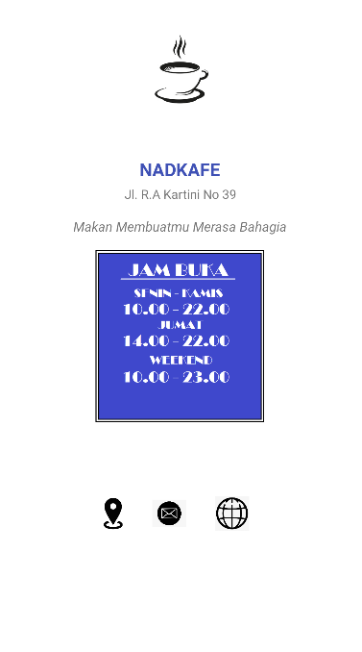

## **Manfaat Aplikasi**

* Menunjukan Menu kafe
* Mencatat pesanan pengunjung kafe
* Menampilkan pesanan pengunjung
* Memberikan kemudahan pengelolaan data pesanan

**BAB 2**

**Detail Pengembangan Aplikasi**

## **Flow Chart Aplikasi**

## **Class Diagram Aplikasi**

**SPLAS**

- LOGO

- NAMA

MELIHAT()

RUN()

**NADKAFE**

- LOGO

- NAMA

- PILIHAN MENU

MELIHAT()

MEMILIH()

**MENU UTAMA**

- FOTO

- NAMA

- DESKIRPSI

- HARGA

PROSES()

GETDATA()

MEMILIH()

**DETAIL KAFE**

- LOGO

- NAMA

- JAM OPERASIONAL

- SOSMED

MELIHAT()

**DETAIL MAKANAN**

- FOTO

- NAMA

- DESKRIPSI

- HARGA

MEMBUAT()

GETDATA()

MEMILIH()

**DETAIL MINUMAN**

- FOTO

- DAFTAR MINUMAN

- DESKRIPSI

- HARGA

MELIHAT()

GETDATA()

MEMILIH()

**DETAIL MAKANAN**

- FOTO

- NAMA

- DESKRIPSI

- HARGA

MEMBUAT()

GETITEM()

**PESANAN**

- NAMA

- NOMER MEJA

- SIMPAN

- LIHAT

- FIREBASE

INPUT()

MEMBUAT()

menampilkan()

**TAMPILAN SEMUA DATA**

- TAMPIL

- EDIT

- HAPUS

INPUT()

MEMBUAT()

MENAMPILKAN()

RUBAH()

HAPUS()

## **Timeline menggunakan Gantt Aplikasi**

|  |  |  |  |
| --- | --- | --- | --- |
| Week/Task | 12 Jan | 13 Jan | 14 Jan |
| Requirements |  |  |  |
| Development |  |  |  |
| Testing |  |  |  |

## **Screenshot Lebih Lengkap**

|  |  |  |  |
| --- | --- | --- | --- |
|  |  | |  |
| SPLASH | **NADKAFE MAIN MENU** | | **DETAIL** |
|  | |  |
| PESANAN | | **DAFTAR PESANAN** |
|  | | | |
| Realtime Database (Firebase) | | | |

**REFERENSI**

**Gambar & Data Makanan Minuman**

[**https://www.google.com/**](https://www.google.com/)